

**T.C**

**GÖLBAŞI KAYMAKAMLIĞI**

**İLÇE MİLLİ EĞİTİMİ MÜDÜRLÜĞÜ**

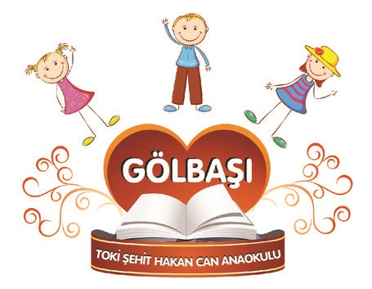

**2022-2023**

**EĞİTİM - ÖĞRETİM YILI**

**TOKİ ŞEHİT HAKAN CAN ANAOKULU**

**BRİFİNG DOSYASI**



**OKULA AİT GENEL BİLGİLER**

|  |  |
| --- | --- |
| **OKUL /KURUM ADI** | TOKİ ŞEHİT HAKAN CAN ANAOKULU |
| **KURUM TİPİ** | A |
| **ÖĞRETİM ŞEKLİ** | İKİLİ |
| **OKUL/KURUM MÜDÜRÜ** | EKİN ÖZGÜR GENÇER YILMAZER |
| **MÜDÜR YARDIMCISI** | SİBEL GÜLER |
| **VERGİ NUMARASI/VERGİ DAİRESİ** | 4070426946/Gölbaşı V.D. |
| **OKUL/KURUM ADRESİ** | Eymir Mahallesi,Van Gölü Cad. No.9 Gölbaşı |
| **OKUL /KURUM TELEFONU** | 03124856305 |
| **FAKS** | 03124856302 |
| **WEB ADRESİ** | http://golbasitokianaokulu.meb.k12.tr |
| **HİZMETE GİRİŞ TARİHİ** | 2011 |
| **MAİL ADRESİ** | 973900@meb.k12.tr / tokianaokulugolbasi@gmail.com |

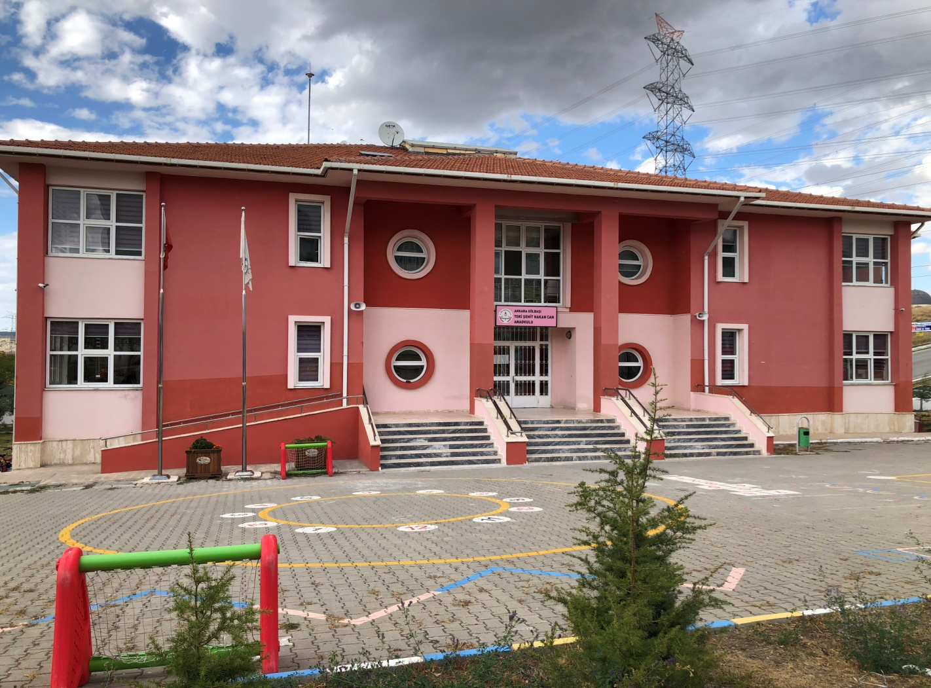

|  |
| --- |
| **OKUL/KURUM TARİHÇESİ:**  Okulumuz T.C. Başbakanlık Toplu Konut İdaresi Başkanlığı tarafından yapımı tamamlanarak 13.04.2011 tarihli teslim tutanağı ile Ankara Valiliğine teslim edilmiştir.  Gölbaşı TOKİ Anaokulu 2011-2012 eğitim-öğretim yılı öğrenci kayıtlarına 01.08.2011 tarihinden itibaren başlamış olup fiili olarak 03.10.2011 tarihinde eğitim-öğretime açılmıştır.  2011-2012 Eğitim Öğretim yılında 6 derslik 7 şube ile eğitim-öğretime başlamış olup, 9 derslik ve 16 şube ile faaliyet göstermeye devam etmektedir. Ayrıca 1 Çok Amaçlı Salon, bahçemizde ortak alanı kapsayan 2 tane çocuk oyun parkı, 1 tavuk kümesi ve tavuklarımız, sınıflara ait organik tarım alanları ve yaklaşık 100'den fazla ağaç bulunmaktadır.  Okulumuzda 2 idareci 1 Rehber Öğretmen, 18 Anasınıfı öğretmeni çalışmaktadır. Öğrenci sayımız 3-4 ve 5 yaş gruplarında toplam 313 tür.  Okulumuzun ismi Şubat 2018 tarihinden itibaren TOKİ Şehit Hakan Can Anaokulu olarak değiştirilmiştir.  Okulumuz eğitim öğretim hizmetine başladığı ilk yıldan bu yana çağdaş eğitim-öğretimin gerekleri; uygun fiziksel mekânların temini, eğitim-öğretim araç ve gereçlerinin sağlanması, eğitim-öğretim ve yönetim süreç standartlarının belirlenmesi ve en güzel şekilde yürütülmesi konusunda örnek teşkil etme yolunda ileriye yönelik adımlar atmaktadır.  **VİZYON** |
| Sunduğu öğrenme ortamlarıyla toplumda fark edilen çocuklar yetiştirerek çağdaş ve yeniliklere açık, alanında lider bir kurum olmaktır. |

|  |
| --- |
| **MİSYON** |
| Yeniliklere açık, kendini sürekli geliştiren,  Atatürk ilke ve inkılapları ile Milli Eğitimin Temel İlkelerine bağlı ekibimizle, okul aile işbirliğini sağlayarak;  Kendine güvenen ve kendini özgürce ifade edebilen,  Çağın tüm olanaklarını kullanabilen,  Çevresindeki tüm canlılara karşı duyarlı,  Kendine ve topluma yararlı,  Bireysel farklılıklara saygılı,  Araştırmacı ve yaratıcı bireyler yetiştirerek onları geleceğe hazırlamak ve çocukların düşlerinin buluştuğu bir kurum olmaktır. |

**OKUL/KURUMU GENEL FİZİKİ ÖZELLİKLERİ**

|  |  |
| --- | --- |
|  | **DURUMU** |
| **Mevcut bina** | 1 |
| **Müdür odası** | 1 |
| **Müdür Yard. Odası** | 1 |
| **Derslik** | 9 |
| **Öğretmenler odası** | 1 |
| **Kütüphane** | 0 |
| **Engelli rampa** | 1 |
| **WC** | 6 |
| **Yemekhane** | 1 |
| **Depo-Ambar** | 1 |
| **Arşiv odası** | 1 |
| **Rehber Öğretmen Odası** | 1 |
| **Okul bahçesi** | Kilit parke kaplı,oyun alanı ve uygulama bahçesi etrafı duvar ile çevrilidir. |
| **Çok amaçlı salon(Konferans)** | 1 |
| **Jeneratör** | 1 |
| **Okul güvenlik kamerası** | 16 |
| **Alarm Sistemi** | Mevcut |

**OKUL/KURUM YÖNETİCİ DURUMU**

|  |  |  |  |  |  |
| --- | --- | --- | --- | --- | --- |
|  | **BRANŞI** | **SAYISI** | **KADROLU** | **GÖREVLENDİRME** | **TOPLAM** |
| **OKUL/KURUM**  **MÜDÜRÜ** | Rehberlik | 1 | X |  | 1 |
| **MDR. YARD.** | Okul Öncesi | 1 | X |  | 1 |
| **TOPLAM** |  | | | | 2 |

**OKUL/KURUM ÖĞRETMEN DURUMU**

|  |  |  |  |  |  |  |
| --- | --- | --- | --- | --- | --- | --- |
| **BRANŞI** | **Sayı** | **Norm** | **Görevlendirme** | **Kurum Dışı** | **Ücretli** | **Toplam** |
| **Okul Öncesi Öğret.** | 17 | 15 | 1 | - | - | 18 |
| **Rehberlik** | 1 | 1 | - | - | - | 1 |

**OKUL/KURUM PERSONEL DURUMU**

|  |  |  |  |  |
| --- | --- | --- | --- | --- |
|  | **Kadrolu** | **Hizmet Alımı** | **TYP** | **Toplam** |
| **MEMUR** | 1 | - | *-* | 1 |
| **YARD. HİZ.(Kat personeli)** | - | 3 | 1 | 4 |
| **YARD.HİZ.(Mutfak)** |  | 2 | - | 2 |
| **YAR.HİZ.(Bahçe Personeli)** |  | 1 |  | 1 |

**Toplam 8 personel mevcut olup, çocuklarla iletişimleri göz önüne alınarak ailemize katılmaları sağlanmıştır.**

**OKULA GİRİŞ ŞARTLARI**

Okulumuzda, kayıtların yapıldığı yılın eylül ayı sonu itibarıyla 36 ayını tamamlayan ve 69 ayını doldurmayan çocukların kaydı yapılır.Kurumumuzda 3-4-5 yaş çocuklarına eğitim verilmektedir**.**

**Eğitim Saatlerimiz**

Sabah:07:45-12:45

Öğlen:13:15-18:15

**ÇOCUK KULÜBÜ ETKİNLİKLERİ**

Okulumuzda her yıl çalışan annelerimizin ihtiyacı ve talebi üzerine 3 çocuk kulübü sınıfı açılmıştır.

Kulüp ders saatleri 12:45ile 17:45 arasıdır.

Kulüp çalışmaları içinde veli talepleri göz önünde bulundurularak ;

Drama

İngilizce

Satranç

Drama ve Orff

Görsel Sanat ve Halk Oyunları etkinliklerine yer verilmektedir.

**OKUL ( SINIF BAZINDA) ÖĞRENCİ SAYISI**

**Sınıf Şube sayısı : 14**

**Toplam Mevcudumuz : 250**

|  |  |
| --- | --- |
| **Sabah Grubu Öğrenci Sayısı** | **134** |
| **Öğle Grubu Öğrenci Sayısı** | **116** |
| **Kız Çocuk Sayımız** | **125** |
| **Erkek Çocuk Sayımız** | **125** |

**2018-2019 Eğitim Öğretim Yılı Yaş Grubuna Göre Mevcutlarımız**

|  |  |  |  |  |
| --- | --- | --- | --- | --- |
|  | **ŞUBE SAYISI** | **KIZ** | **ERKEK** | **TOPLAM** |
| **3 YAŞ** | **3** | **22** | **21** | **43** |
| **4 YAŞ** | **4** | **39** | **40** | **79** |
| **5 YAŞ** | **7** | **64** | **64** | **128** |

**Özel Eğitim Gereksinimli Öğrenci Mevcudu: 10**

**Kız : 2**

**Erkek: 8**

**Servis Öğrenci Sayısı :**

|  |  |  |  |
| --- | --- | --- | --- |
|  | **KIZ** | **ERKEK** | **TOPLAM** |
| SABAH | - | - | - |
| ÖĞLE | - | - | - |
| **TOPLAM** | - | **-** | **-** |

**Çocuk Kulübü Öğrenci Sayısı :**

|  |  |  |  |
| --- | --- | --- | --- |
|  | **Kız** | **Erkek** | **TOPLAM** |
| **Çocuk Kulübü** | **24** | **21** | **45** |

**OKULUMUZDA YÜRÜTÜLEN ÇALIŞMALAR**

1-Aile katılım etkinlikleri

2-Özel gün ve hafta kutlamaları ve velilerin davet edilmesi

3-Okulda yürütülen projelerde veli katılımının sağlanması

4-Veli Eğitim Seminerleri

5-Okullarda Orman Programı

6-Minik Tema

7-Anneler günü ve Babalar günü kutlamaları

8-Beslenme Dostu Okul Programı

9-Değerler Eğitimi

10-e-Twinning Projeleri

11-Erasmus+ Proeleri

**BAŞARILARIMIZ**

Beslenme Dostu Okul Sertifikası

Beyaz Bayrak

Okullarda Orman Sertifikası

Eco Okullar

Okulum Temiz

Minik Tema

OKULUMUZLA İLGİLİ GÖRSELLER

